Progetto di Architettura Degli Elaboratori

Corso di laurea Informatica – Scienze Matematiche, Fisiche e Naturali – Università di Firenze

Candidati: | Email | Matricola:
Badini Francesco | francesco.badini@stud.unifi.it | 5769431
Calabrese Filippo | filippo.calabrese@stud.unifi.it | 5826217

Consegna: 4/6/2017

INDICE
Primo Progetto: Analisi di Stringhe 2
Specifica del Problema: 2
Idea di Soluzione 2
Codice 3
Analisi del Codice 7
Terzo Esercizio: Operazioni su Matrici 9
Specifica del Problema 9
Idea di soluzione 10
Codice 11
Analisi del codice 17
Casi di esecuzione 18
Evoluzione della memoria dinamica nel caso in esame: 22

Primo Progetto: Analisi di Stringhe

Specifica del Problema:

Utilizzando QtSpim, scrivere e provare un programma che prende in input una stringa qualsiasi di dimensione massima di 100 caratteri (es, "uno due ciao 33 tree tre uno Uno di eci"), e traduce ogni sua sottosequenza di caratteri separati da almeno uno spazio (nell'esempio, le sottosequenze "uno", "due", "ciao", "tree", "tre", "uno" "Uno" "di", "eci") applicando le seguenti regole:

- ogni sottosequenza "uno" si traduce nel carattere '1';
- ogni sottosequenza "due" si traduce nel carattere '2';
- ogni sottosequenza "nove" si traduce nel carattere '9';
- qualsiasi alta sottosequenza si traduce nel carattere '?'.

Nell'esempio considerato, se "uno due ciao 33 tree tre uno Uno di eci" è la stringa di input inserita da tastiera, a seguito della traduzione il programma dovrà stampare su console la seguente stringa di output:
- Risultato della traduzione: 1 2 ? ? ? ? 1 ? ??

Idea di Soluzione
Il programma, diviso in piu' procedure, per ognuna delle sottostringhe della stringa passata dall'utente verifica che la sottostringa in questione possa essere una di quelle interessate passando il controllo ad altre procedure che eventualmente stampano su schermo il carattere corrispondente o un punto interrogativo in caso opposto. La soluzione tiene di conto di spazi multipli tra le sottostringhe e che la stringa possa iniziare o finire con uno o piu' spazi. In nessun caso la stringa viene scorsa al contrario e la gestione di eventuali spazi multipli e' gestita dal metodo che controlla l'inizio stringa. Per comodita' le stampe sono sempre seguite da un singolo spazio. Il tutto e' effettuato in maniera iterativa, senza comandi di Jump-And-Link.

Codice

# I ESERCIZIO: Analisi di Stringhe

# AUTORI:
#
# Badini Francesco francesco.badini@stud.unifi.it Matricola: 5769431
# Calabrese Filippo filippo.calabrese@stud.unifi.it Matricola: 5826217

# DATA DI CONSEGNA: 04/06/2017

################# Data segment #####################

.data
string: .space 408
question: .asciiz "Inserire una stringa di al massimo 100 caratteri della quale verranno riconosciute le esatte sequenze uno, due, nove.
Sequenze differenti verranno segnalate con un punto interrogativo. \n \n"
uno: .asciiz "1 "
due: .asciiz "2 "
nove: .asciiz "9 "
interrogative: .asciiz "? "

################# Code segment #####################

.text

.globl main
main:

jal analisiDiStringhe # Salto al priogramma
li $v0, 10 # Chiamata di Uscita
syscall

analisiDiStringhe:

################ Lettura della Stringa da Tastiera ##############

la $a0, question # Stampa a schermo la stringa con la consegna
li $v0, 4
syscall

la $a0, string # carico in $a0 l’indirizzo del buffer che conterra' la stringa
li $a1, 102 # leggo da terminale 100 caratteri
li $v0, 8 # codice leggi stringa = 8
syscall # legge la stringa e la memorizza all’indirizzo string

##################### Analisi Stringa ######################

start:
la $t0, string # Salva in t0 l'indice del primo carattere della stringa
move $s0, $t0 # Lo sposta in s0, che sarà il puntatore alla stringa fino alla fine del programma
j chooseOp

increase: # Label necessaria per consentire di tornare a "chooseOp" # permettendo di scegliere se incrementare o meno l'indice
addi $s0, 1 # Aumenta di 1 l'indice e passa al blocco successivo

chooseOp: # Confronta il carattere della stringa puntato da $s0 e decide # cosa fare
lb $t0, ($s0) # Carica in $t0 il carattere della stringa puntato da $s0

li $t1, ' ' # Se e' uno spazio salta a "increase" per aumentare l'indice e # controllare il successivo carattere
beq $t0, $t1, increase

li $t1, 'u' # Se e' una "u" salta alla verifica della sottostringa "uno"
beq $t0, $t1, ver1
li $t1, 'd' # Se e' una "d" salta alla verifica della sottostringa "due"
beq $t0, $t1, ver2

li $t1, 'n' # Se e' una "n" salta alla verifica della sottostringa "nove"
beq $t0, $t1, ver9

li $t1, 10 # Se e' un "10" allora salta alla procedura di fine programma
beq $t0, $t1, exit

findEnd: # Cerca il primo spazio contenente uno spazio o la fine della # stringa e ci si posiziona
lb $t0, 1($s0) # Carica in $t0 il carattere della stringa successivo a quello puntato da $s0

li $t1, ' ' # Se e' uno spazio salta alla stampa del punto interrogativo
beq $t0, $t1, printInt

li $t1, 10 # Anche se la parola appena letta è l'ultima della stringa salta # alla stampa del punto interrogativo
beq $t0, $t1, printInt

addi $s0, 1 # Se la sottostringa attualmente esaminata ancora non e' # terminata aumenta il ocntatore di 1 e riparte
j findEnd

ver1: # Controlla che l'esatta sequenza che segue la "u" sia "no"
lb $t0, 1($s0) # Carica in $t0 il carattere della stringa successivo a quello puntato da $s0
li $t1, 'n'
bne $t0, $t1, findEnd # Se e' il carattere caricato non e' una "n" non ho la sequenza #desiderata e salto alla procedura che scorre fino a fine parola
addi $s0, 1 # Se invece per adesso la sequenza e' corretta incremento #l'indice di 1

lb $t0, 1($s0) # Carica in $t0 il carattere della stringa successivo a quello # puntato da $s0
li $t1, 'o' # Se e' il carattere caricato non e' una "o" non ho la sequenza # desiderata e salto alla procedura che scorre fino a fine parola
bne $t0, $t1, findEnd
addi $s0, 1 # Se invece la sequenza e' corretta, incremento l'indice

lb $t0, 1($s0) # Verifico quindi che la sequenza termini con uno spazio o con # il carattere di fine stringa,
li $t1, ' '
beq $t0, $t1, print1

lb $t0, 1($s0)
li $t1, 10
bne $t0, $t1, findEnd # Se così non e' devo purtroppo stampare un punto #interrogativo e scorrere fino a fine parola

print1:
la $a0, uno # Se sono giunto fin qui la sequenza letta è quindi corretta e # procedo alla stampa della stringa '1 '
li $v0, 4
syscall

j increase # Salto incondizionato alla procedura "chooseOp" con # incremento dell'indice

ver2:
lb $t0, 1($s0) # Carica in $t0 il carattere della stringa successivo a quello puntato da $s0
li $t1, 'u' # Analogamente a quanto fatto nella verifica della stringa # "uno" controllo uno ad uno
bne $t0, $t1, findEnd # I caratteri saltando a "findEnd" e conseguente stampa del # punto interrogativo nel caso in cui
addi $s0, 1 # La stringa risulti in qualche modo diversa da quanto atteso

lb $t0, 1($s0)
li $t1, 'e'
bne $t0, $t1, findEnd
addi $s0, 1

lb $t0, 1($s0)
li $t1, ' '
beq $t0, $t1, print2

lb $t0, 1($s0)
li $t1, 10
bne $t0, $t1, findEnd

print2: # Stampa della stringa "2 " senza ulteriori controlli
la $a0, due
li $v0, 4
syscall

j increase # Salto incondizionato alla procedura "chooseOp" con # incremento dell'indice

ver9: # Esattamente come nelle procedure precedenti controlla uno ad uno i vari caratteri che
lb $t0, 1($s0) # Seguono il carattere "n" e in ogni caso in cui la stringa "nove" non viene rispettata
li $t1, 'o' # Viene eseguito un salto incondizionato alla procedura di ricerca del primo spazio vuoto
bne $t0, $t1, findEnd # Con conseguente stampa della stringa "? "
addi $s0, 1

lb $t0, 1($s0)
li $t1, 'v'
bne $t0, $t1, findEnd
addi $s0, 1

lb $t0, 1($s0)
li $t1, 'e'
bne $t0, $t1, findEnd
addi $s0, 1

lb $t0, 1($s0)
li $t1, ' '
beq $t0, $t1, print9

lb $t0, 1($s0)
li $t1, 10
bne $t0, $t1, findEnd

print9: # Stampa della stringa "9 "
la $a0, nove
li $v0, 4
syscall

j increase # Salto incondizionato alla procedura "chooseOp" con incremento dell'indice

printInt: # Procedura che si occupa della stampa della stringa "? "
la $a0, interrogative
li $v0, 4
syscall

j increase # Salto incondizionato alla procedura "chooseOp" con # incremento dell'indice

############## Uscita dal Programma #################

exit:
jr $ra # torno al chiamante

Analisi del Codice
main: si effettua una jal al programma. Quando questo sara' terminato il controllo verra' passato nuovamente a questo metodo che si occupera' di eseguire la syscall di uscita.

analisiDiStringhe: viene chiesto all'utente di inserire una stringa di 100 caratteri, questa viene letta e memorizzata all'indirizzo lasciato per “string”.

start: avvio della lettura della stringa. Salva in $s0 il puntatore al primo carattere della stringa. Salta poi a “chooseOp” dato che non c'e' la necessita' di incrementare subito il puntatore.

increase: aumenta il puntatore di “1”, la posizione di questo metodo consente di scegliere se saltare a “chooseOp” incrementando di 1 il contatore o meno.

chooseOp: legge ed esegue confronti multipli del carattere della stringa attualmente puntato, che e' sempre il carattere iniziale di una sottostringa, uno spazio o il carattere di fine stringa. Se e' uno spazio salta a “increase”, se invece puo' essere un carattere di inizio di una delle sottosequenze importanti salta al “ver” corrispondente. Se e' il carattere di fine stringa salta a “exit”. Se invece fosse una qualsiasi altra opzione continua ed entra in “findEnd”
findEnd: l'unico caso in cui il controllo passi a questa procedura e' quello in cui il puntatore si trovi dentro una parola che, per un motivo o per un altro, risulti non interessante o errata rispetto ai criteri stabiliti. La sequenza viene quindi letta carattere per carattere finche' si trova o uno spazio o la fine della stringa incrementando ogni volta il contatore e rientrando in questa procedura. Quando si ha la certezza di aver trovato la fine della sequenza si salta a “printInt”.

ver1: scorre la sequenza controllando di trovare, in ordine, i caratteri “n” ,“o”, “ ” (alternativamente allo spazio viene controllata anche la fine della stringa). Se cosi' e' si prosegue alla stampa di “1 ” in alternativa si passa alla procedura “findEnd”.

print1: stampa di “1 ” e ritorno alla procedura di scelta.

ver2: scorre la sequenza controllando di trovare, in ordine, i caratteri “u” ,“e”, “ ” (alternativamente allo spazio viene controllata anche la fine della stringa). Se cosi' e' si prosegue alla stampa di “2 ” in alternativa si passa alla procedura “findEnd”.

print2: stampa di “2 ” e ritorno alla procedura di scelta.

ver9: scorre la sequenza controllando di trovare, in ordine, i caratteri “o” ,“v”, “e”, “ ” (alternativamente allo spazio viene controllata anche la fine della stringa). Se cosi' e' si prosegue alla stampa di “9 ” in alternativa si passa alla procedura “findEnd”.

print9: stampa di “9 ” e ritorno alla procedura di scelta.

printInt: Viene eseguita la stampa di “? ” e il controllo viene passato alla procedura di scelta (incrementando il contatore).

exit: esegue un salto al chiamante, ovvero la procedura “main”.

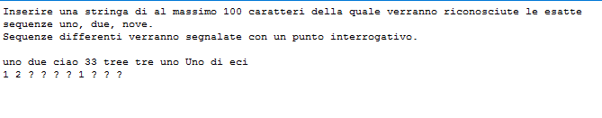
Illustration 1: Esempio di esecuzione – Esercizio 1

Secondo Esercizio: Procedure annidate e ricorsive

Specifica del problema:
Siano G e F due procedure definite come segue (in pseudo-linguaggio di alto livello):

Procedure G(n)
begin
b := 0
for k := 0, 1, 2, . . . , n do
begin
u := F(k)
b := b 2 +u
end
return b
end

Procedure F(n)
begin
if n = 0
then return 1
else return 2*F(n − 1) + n
end

Utilizzando QtSpim, scrivere e provare un programma che legga inizialmente un
numero naturale n compreso tra 1 e 8, e che visualizzi su console:
- il valore restituito dalla procedura G(n), implementando G e F come descrittoprecedentemente. Le chiamate alle due procedure G ed F devono essere realizzate utilizzando l’istruzione jal (jump and link).
- la traccia con la sequenza delle chiamate annidate (con argomento fra parentesi) ed i valori restituiti dalle varie chiamate annidate (valore restituito fra parentesi), sia per G che per F.
Mostrare e discutere nella relazione l’evoluzione dello stack nel caso specifico in cui n=3.

Idea di soluzione:
Il programma comincia il suo flusso di esecuzione chiedendo all’utente di inserire un valore compreso fra 0 ed 8. Se il valore inserito è interno al range, il flusso di esecuzione continua saltando alla procedura Proceed, altrimenti viene stampato a schermo un messaggio di errore. Durante lo sviluppo, ci siamo accorti che a partire dal valore 5, si genera overflow, quindi abbiamo deciso di segnalare questa cosa qualora il valore inserito sia >= 5.
Proceed: Viene salvato in stack il parametro di invocazione dell’utente e effettuata una jal a procedureG, che implementa la routine di calcolo vera e propria. Quando G esegue il ritorno al chiamante, Proceed stampa a schermo il valore di output della funzione g nella forma “Valore restutuito dalla procedura G(n) = x”. Il parametro di invocazione n viene recuperato dallo stack.
ProcedureG: Salva nello stack l’indirizzo di memoria del chiamante, stampa a schermo la stringa “G(n) --> ” e poi comincia la parte iterativa. Vengono memorizzati nello stack i valori di n (parametro di invocazione), k (numero di iterazione corrente) e b, poi, segue una jal a procedureF. Quando procedureF ritrona al chiamante, i 3 valori memorizzati in precedenza bengono ripristinati dallo stack e se tutte le iterazioni sono state eseguite, viene stampato il valore ritornato dalla funzione G
ProcedureF: Viene salvato in stack l’indirizzo di ritorno al chiamante, poi viene stampato a schermo la stringa “F(n) --> ”. Segue poi l’implementazione della parte ricorsiva:
- Se il valore contenuto in $a0 è 1, viene caricato in $t0 il valore 1
- Altrimenti, viene salvato in stack il parametro corrente di invocazione (contenuto in $a0) e viene lanciata una nuova chiamata a procedureF decrementato il valore di $a0. Quando la chiamata annidata ritorna al chiamante, il valore precedente di $a0 viene ripristinato e in $t0 viene salvato il risultato finale che poi verrà stampato. Infine, viene caricato il valore finale in $v0 e si esegue un ritorno al chiamante (che è la procedura proceed)

Traduzione in Java:
public class Main {

public static void main(String[] args) {
System.out.println("Menu iniziale");
Scanner s = new Scanner(System.in);
int r = s.nextInt();

if(r <1 || r>8){
System.out.println("Errore");
exit();
}
else if(r>4){
System.out.println("Overflow");
exit();
}

int b = g(r);
System.out.println("Valore restituito dalla "
+ "procedura: G("+r+")="+b);

}

private static int g(int n) {
System.out.println("Traccia:");
System.out.println("G("+n+") --> ");
int b = 0;
for(int k=0; k<n; k++){
int u = f(k);
b= (b*b) + u;
}
return b;

}

private static int f(int n){
System.out.println("F("+n+") --> ");
int x=1;
if(n != 1){
x = 2*f(n-1)+n;
}
System.out.println("F: return ("+x+") -->");
return x;
}

private static void exit() {
//esci dal programma
}

}

Caso specifico: n=3
ProcedureAnnidate: alloca 4 bit nello stack e salva l’indirizzo di ritorno al chiamante
proceed: alloca 4 bit e salva il parametro di invocazione (3)
procedureG: alloca 4 bit e salva l’indirizzo di ritorno a procedureAnnidate
cicloG: alloca 12 bit e memorizza il parametro di invocazione, il valore di b e l’iterazione attuale
procedureF: alloca 4 bit e salva l’indirizzo di ritorno al chiamante (cicloG)
procedureF: dealloca 4 bit e torna al chiamante
cicloG: dealloca 12 bit
cicloG: alloca 12 bit e memorizza il parametro di invocazione, il valore di b e l’iterazione attuale
procedureF: alloca 4 bit e salva l’indirizzo di ritorno al chiamante (cicloG)
procedureF: alloca 4 bit e salva il valore di invocazione (1)
procedureF: alloca 4 bit e salva l’indirizzo di ritorno al chiamante (cicloG)
procedureF: dealloca 4 bit e torna al chiamante
procedureF: dealloca 4 bit e torna al chiamante
procedureF: dealloca 4 bit e torna al chiamante
cicloG: dealloca 12 bit
cicloG: alloca 12 bit e memorizza il parametro di invocazione, il valore di b e l’iterazione attuale
procedureF: alloca 4 bit e salva l’indirizzo di ritorno al chiamante (cicloG)
procedureF: alloca 4 bit e salva il valore di invocazione (2)
procedureF: alloca 4 bit e salva l’indirizzo di ritorno al chiamante (cicloG)
procedureF: alloca 4 bit e salva il valore di invocazione (1)
procedureF: alloca 4 bit e salva l’indirizzo di ritorno al chiamante (cicloG)
endf: dealloca 4 bit e torna al chiamante
procedureF: dealloca 4 bit e torna al chiamante
endf: dealloca 4 bit e torna al chiamante
procedureF: dealloca 4 bit e torna al chiamante
endf: dealloca 4 bit e torna al chiamante
cicloG: dealloca 12 bit
endG: dealloca 4 bit e torna al chiamante
proceed: dealloca 4 bit per recuperare il valore originale di chiamata
exit: dealloca 4 bit e torna al chiamante

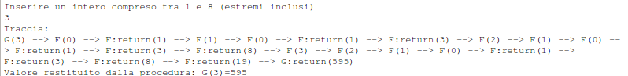
Illustration 2: Caso di n=3

Terzo Esercizio: Operazioni su Matrici

Specifica del Problema
Utilizzando QtSpim, scrivere e provare un programma che visualizza all’utente un menù di scelta con le seguenti cinque opzioni a, b, c, d, e:
a) Inserimento di matrici. Il programma richiede di inserire da tastiera un numero intero 0<n<5, e richiede quindi l’inserimento di due matrici quadrate, chiamate A e B, di dimensione n x n, contenenti numeri interi. Quindi si ritorna al menù di scelta.
Facoltativo. Le matrici A e B dovranno essere allocate dinamicamente in memoria. Si consiglia l’utilizzo della system call ‘sbrk’ del MIPS.
Ogni volta che si seleziona l’opzione a) del menu, i nuovi valori inseriti di A e B dovranno essere salvati nella stessa area di memoria in cui erano stati salvati i vecchi valori: i nuovi valori sovrascriveranno quelli vecchi.
Facoltativo: Si dovrà allocare (con la ‘sbrk’) uno spazio aggiuntivo di memoria solo se le due nuove matrici dovessero richiedere più spazio di memoria rispetto a quello già allocato in precedenza.
b) Somma di matrici. Il programma effettua la somma fra le due matrici A e B, e visualizza
su console il risultato A+B. Quindi si ritorna al menù di scelta. Ad esempio, se A e B sono state inserite come riportato nell’esempio al punto a), ilprogramma dovrà visualizzare su console:

Risultato di A+B:
Riga1: -2 44 15
Riga2: 0 2 0
Riga3: 4 0 1

c) Sottrazione di matrici. Il programma effettua la sottrazione fra le due matrici A e B, e visualizza su console il risultato A-B. Quindi si ritorna al menù di scelta. Ad esempio, se A e B sono state inserite come riportato nell’esempio al punto a), il programma dovrà visualizzare su console:

Risultato di A-B:
Riga1: -2 44 -5
Riga2: 2 0 2
Riga3: 2 0 1

d) Prodotto di matrici. Il programma effettua il prodotto fra le due matrici A e B, e visualizza su console il risultato A*B. Quindi si ritorna al menù di scelta. Ad esempio, se A e B sono state inserite come riportato nell’esempio al punto a), il programma dovrà visualizzare su console:

Risultato di A*B:
Riga1: -39 44 -64
Riga2: 0 1 9
Riga3: 1 0 30

e) Uscita. Stampa un messaggio di uscita ed esce dal programma.

Alle opzioni a, b, c, d corrisponderanno le chiamate alle opportune procedure, e quindi il programma dovrà tornare disponibile per selezionare una nuova opzione. Alla scelta e corrisponderà la terminazione del programma.

Idea di soluzione
Il Programma è suddiviso in cinque procedure principali, ogniuna delle quali finalizzata all’esecuzione di uno specifico dei task richiesti dalla specifica:
- Primo: Inserimento di matrici in memoria dinamica
Il programma chiede all’utente di specificare la dimensione della matrice da allocare ed alloca in memoria dinamica due spazi N X N della dimensione giusta a contenere le due matrici A e B. Le teste delle due matrici vengono memorizzate nei registri S0 ed S1 per essere utilizzate dalle altre procedure quando necessario.
Seguono poi le richieste di inserimento dei singoli elementi delle due matrici, da inserire singolarmente per riga
- Secondo: Somma fra matrici
La procedura carica in due registri temporanei gli indirizzi di memoria delle teste delle due matrici. Successivamente, i valori puntati dagli indirizzi vengono sommati fra di loro ed il risultato viene stampato a schermo.
A seconda della dimensione N della matrice, ogni N elementi, viene stampato un carattere di fine riga per rappresentare graficamente la matrice
- Terzo: sottrazione fra matrici
L’algoritmo di questa procedura è lo stesso utilizzato precedentemente dalla somma, con la differenza che i valori vengono sottratti anziché sommati
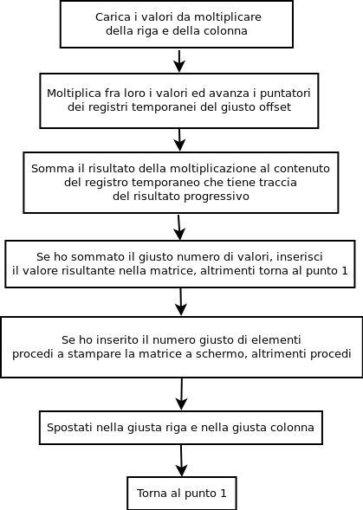
- Quarto: prodotto fra matrici
questa procedura alloca inizialmente lo spazio necessario a contenere una nuova matrice N X N della giusta dimensione mediante la chiamata a sbrk. Successivamente, per ogni elemento della matrice risultante da calcolare, viene eseguito il seguente algoritmo:
- Uscita: uscita
Viene eseguito il semplice comando di ritorno alla procedura chiamante
jr $ra
Le vaie procedure utilizzano a loro volta delle procedure interne di servizio, utilizzate a fini iterativi.

Codice
# 3 ESERCIZIO: Analisi di Stringhe
# AUTORI:
# Badini Francesco francesco.badini@stud.unifi.it Matricola: 5769431
# Calabrese Filippo filippo.calabrese@stud.unifi.it Matricola: 5826217

# DATA DI CONSEGNA: 04/06/2017

.data
string: .asciiz "*************************************| ESERCIZIO 3 |******************************** \n Inserisci un numero intero compreso fra 0 e 5 per scegliere l'operazione da eseguire\n \t 1) Inserimento di matrici \n \t 2) Somma di matrici \n \t 3) Sottrazione di matrici \n \t 4) Prodotto di matrici \n \t 5) Uscita \n*************************************| ESERCIZIO 3 |******************************** \n"

capo: .asciiz "\n"
space: .asciiz " "
ok: .asciiz "Valori inseriti correttamente \n"
prova: .asciiz "Ho inserito un valore nella matrice finale "

inserimento: .asciiz "\n Inserisci i valori della matrice. Vengono inseriti per riga, partendo dalla più in alto \n"
dimensione: .asciiz "Scegli la grandezza della matrice (Max 5) \n"
inserisciPrima: .asciiz "Inserisci un valore per la Prima Matrice \n"
inserisciSeconda: .asciiz "Inserisci un valore per la Seconda Matrice \n"

.text

.globl main

main:

#STAMPA A SCHERMO IL MENU INIZIALE

addi $v0 , $0 , 4
la $a0 , string
syscall

addi $v0, $0, 5
syscall #PRENDI IN INPUT LA SCELTA DELL'UTENTE

move $t0, $v0

beq $t0, 1, primo
beq $t0, 2, secondo
beq $t0, 3, terzo
beq $t0, 4, quarto
beq $t0, 5, uscita

primo:

#SCEGLI LA DIMENSIONE DELLA MATRICE QUADRATA

addi $v0, $0, 4
la $a0, dimensione
syscall

li $v0, 5
syscall #PRENDI IN INPUT LA SCELTA DELL'UTENTE

move $t0, $v0

move $s2 $t0 #SALVA IL NUMERO DI ELEMENTI DELLA SINGOLA RIGA

mult $t0, $t0
mflo $t0
li $t1, 4
mult $t0, $t1
mflo $t0

move $s3 $t0 #SALVA IL NUMERO DI BIT TOTALI DI OGNI MATRICE

move $a0 $t0
li $v0 9
syscall #ALLOCA DINAMICAMENTE LO SPAZIO PER LA PRIMA MATRICE

move $s0 $v0 #SALVA LA POSIZIONE DELLA TESTA DELLA PRIMA MATRICE

move $a0 $t0
li $v0 9
syscall #ALLOCA DINAMICAMENTE LO SPAZIO PER LA SECONDA MATRICE

move $s1 $v0 #SALVA LA POSIZIONE DELLA TESTA DELLA SECONDA MATRICE

move $t3 $s0 #UTILIZZA I REGISTRI TEMPORANEI PER LAVORARE DURANTE
# L'INSERIMENTO. COSÌ TENGO IN MEMORIA LA TESTA DELLE MATRICI
move $t4 $s1

li $t1 0

inserisci:

li $v0 4
la $a0 inserisciPrima
syscall

li $v0, 5
syscall #PRENDI IN INPUT LA SCELTA DELL'UTENTE

sw $v0 0($t3)

addi $t3 $t3 4 #SPOSTATI ALLA WORD SUCCESSIVA

addi $t1 $t1 4 #VERIFICA SE DOVER INSERIRE ULTERIORI ELEMENTI OPPURE NO
beq $t1 $s3 initSecondo
j inserisci

initSecondo:

li $t1 0

inserisciSecondo:

li $v0 4
la $a0 inserisciSeconda
syscall

li $v0 5
syscall #PRENDI IN INPUT LA SCELTA DELL'UTENTE

sw $v0 0($t4) #MEMORIZZA IL VALORE NELLO SPAZIO ALLOCATO

addi $t4 $t4 4 #SPOSTATI ALLA PAROLA SUCCESSIVA

addi $t1 $t1 4
beq $t1 $s3 finish
j inserisciSecondo

finish:

li $v0 4
la $a0 ok
syscall

j main

secondo:

li $v0 4 #VAI A CAPO
la $a0 capo
syscall

move $t0 $s0 #MEMORIZZA LA TESTA DELLE MATRICI NEI DUE REGISTRI
#TEMPORANEI PER
#POTERCI LAVORARE SENZA PERDERE I RIFERIMENTI
move $t1 $s1

li $t4 0
li $t5 0

calcola:

lw $t2 0($t0) #PRENDI GLI ELEMENTI CORRENTI, SOMMALI E STAMPALI
lw $t3 0($t1)

add $t2 $t2 $t3

move $a0 $t2
li $v0 1
syscall

li $t2 0

li $v0 4 #STAMPA UN CARATTERE DI SPAZIO
la $a0 space
syscall

addi $t0 $t0 4 #SPOSTATI ALLA WORD SUCCESSIVA DELLE MATRICI
addi $t1 $t1 4

addi $t4 $t4 1 #INCREMENTA IL CONTATORE DI RIGA
addi $t5 $t5 4 #INCREMENTA IL CONTATORE GENERALE

blt $t4 $s2 calcola #SE NON SONO A FINE RIGA, STAMPO I SUCCESSIVI ELEMENTI

li $t4 0 #SE ESEGUO QUESTO FRAMMENTO, AZZERO IL CONTATORE DI RIGA E
# VADO A CAPO

li $v0 4
la $a0 capo
syscall

blt $t5 $s3 calcola
j main

terzo:

li $v0 4 #VAI A CAPO
la $a0 capo
syscall

move $t0 $s0 #MEMORIZZA LA TESTA DELLE MATRICI NEI DUE REGISTRI TEMPORANEI
#PER POTERCI LAVORARE SENZA PERDERE I RIFERIMENTI
move $t1 $s1

li $t4 0
li $t5 0

calcolaSub:

lw $t2 0($t0) #PRENDI GLI ELEMENTI CORRENTI, SOTTRAILI E STAMPALI
lw $t3 0($t1)

sub $t2 $t2 $t3

move $a0 $t2
li $v0 1
syscall

li $t2 0

li $v0 4 #STAMPA UN CARATTERE DI SPAZIO
la $a0 space
syscall

addi $t0 $t0 4 #SPOSTATI AL CARATTERE SUCCESSIVO DELLE MATRICI
addi $t1 $t1 4

addi $t4 $t4 1 #INCREMENTA IL CONTATORE DI RIGA
addi $t5 $t5 4 #INCREMENTA IL CONTATORE GENERALE

blt $t4 $s2 calcolaSub #SE NON SONO A FINE RIGA, STAMPO I SUCCESSIVI ELEMENTI

li $t4 0 # #SE ESEGUO QUESTO FRAMMENTO, AZZERO IL CONTATORE DI RIGA E
#VADO A CAPO

li $v0 4
la $a0 capo
syscall

blt $t5 $s3 calcolaSub #SE NON HO STAMPATO TUTTI GLI ELEMENTI DELLA MATRICE, TORNO
#A STAMPARE GLI ALTRI ELEMENTI
j main

quarto:

li $s6 0
li $t4 0
li $t5 0

li $v0 4 #VAI A CAPO
la $a0 capo
syscall

mult $s3 $s3 #CREO UNA NUOVA MATRICE N X N DI APPOGGIO

move $a0 $s3
li $v0 9
syscall

move $s5 $v0 #SALVA IN S5 LA POSIZIONE DI TESTA DELLA NUOVA MATRICE

li $t3 4
mult $t3 $s2
mflo $s4 #SALVA IN S4 L'OFFSET DI CUI SPOSTARSI NELLA COLONNA

li $t3 0 #INIZIALIZZA IL REGISTRO CONTATORE DI RIGA
li $t6 0 #INIZIALIZZA IL REGISTRO CONTATORE TOTALE

move $t0 $s0 #CARICA LA TESTA DELLA PRIMA MATRICE
move $t1 $s1 #CARICA LA TESTA DELLA SECONDA MATRICE
move $t2 $s5 #CARICA LA TESTA DELLA MATRICE DI APPOGGIO

operation:

lw $t8 0($t0) #CARICA I VALORI DA MOLTIPLICARE
lw $t9 0($t1)

mult $t8 $t9
mflo $t4
add $t5 $t5 $t4 #AGGIORNA IL CONTO TOTALE

addi $t0 $t0 4 #AGGIORNO I PUNTATORI ALLE MATRICI
add $t1 $t1 $s4

addi $t3 $t3 1 #INCREMENTO IL CONTATORE DI RIGA

blt $t3 $s2 operation #SE PRENDO IL SALTO, NON HO FINITO DI CALCOLARE IL MIO
#ELEMENTO

addi $t6 $t6 4 #INCREMENTO IL CONTATORE TOTALE

li $t3 0 #RIPORTA A 0 IL CONTATORE DI RIGA
sw $t5 0($t2) #SALVA IL RISULTATO DEL PRODOTTO ED INCREMENTA IL PUNTATORE
#ALLA MATRICE DI APPOGGIO
addi $t2 $t2 4
addi $s6 $s6 1 #INCREMENTA IL CONTATORE DI INSERIMENTO. OGNI VOLTA CHE
#VALE 3, LO USO PER SPOSTARMI CON LA RIGA
li $t5 0 #AZZERO IL RISULTATO DEL CONTO

beq $t6 $s3 stampa #SE HO MEMORIZZATO TUTTI GLI ELEMENTI, STAMPO LA MATRICE DI
#APPOGGIO

sub $t0 $t0 $s4 #RIPORTO I PUNTATORI ALLA POSIZIONE INIZIALE DELLA RIGA E
#COLONNA DI PARTENZA
mult $s4 $s2
mflo $s7
sub $t1 $t1 $s7

beq $s6 $s2 else #IN BASE ALL'IESIMO ELEMENTO STAMPATO, DECIDO COME
#RIPOSIZIONARE I MIEI PUNTATORI ALLE MATRICI A E B
addi $t1 $t1 4
j operation

else:

li $s6 0 #AZZERO IL CONTATORE PARZIALE
add $t0 $t0 $s4 #SALTO ALLA RIGA SUCCESSIVA

li $s7 4
sub $s7 $s4 $s7
sub $t1 $t1 $s7

j operation

stampa:
li $t1 0
move $t0 $s5
li $t2 0

successivo:

lw $a0 0($t0)
li $v0 1
syscall

addi $t2 $t2 1

li $v0 4 #STAMPA UN CARATTERE DI SPAZIO
la $a0 space
syscall
bne $t2 $s2 continue

li $t2 0

li $v0 4 #VAI A CAPO
la $a0 capo
syscall

continue:

addi $t0 $t0 4
addi $t1 $t1 4
blt $t1 $s3 successivo

li $v0 4 #VAI A CAPO
la $a0 capo
syscall

jal main

uscita:

jr $ra

Analisi del codice
La soluzione proposta per il problema indicato è stata scritta con lo scopo di valorizzare l’utilizzo della sbrk nella risoluzione del problema.
L’allocazione dello spazio necessario è effettuata in modo da allocare sempre il numero corretto di bit in relazione alla grandezza delle matrici da memorizzare.
Nelle operazioni di somma e sottrazione, le matrici vengono lette mediante dei puntatori che, partendo dalla testa, vanno a leggere progressivamente tutti gli elementi necessari. È stato ritenuto inutile, per via della semplicità algoritmica , allocare dinamicamente una matrice di appoggio.
Nell’operazione di prodotto riga-colonna, è stato invece scelto di allocare dinamicamente una matrice di appoggio, della stessa dimensione delle due contenenti i dati, per memorizzare progressivamente i valori calcolati. Questo approccio, ha permesso di semplificare l’operazione di memorizzazione dei valori e la successiva stampa.
La stampa delle matrici, in tutto il programma, è effettuata in modo da visualizzare a schermo una rappresentazione grafica user friendly. Nel caso di una matrice 3 x 3, ad esempio, visualizzeremo la matrice in questa forma:

1 2 3
4 5 6
7 8 9

Casi di esecuzione
Supponiamo di voler inserire due matrici 3 x 3 speculari, contenenti gli elementi nella forma 1,2,3,4,5,6,7,8,9. I seguenti screenshot mostrano l’esecuzione dei vari task da parte del programma:
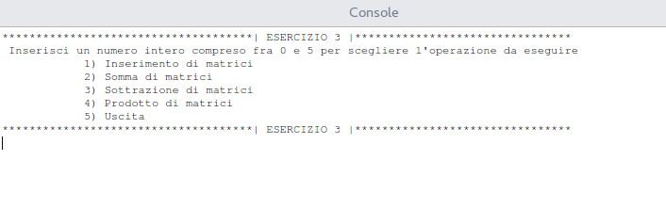
Illustration 3: Menu iniziale

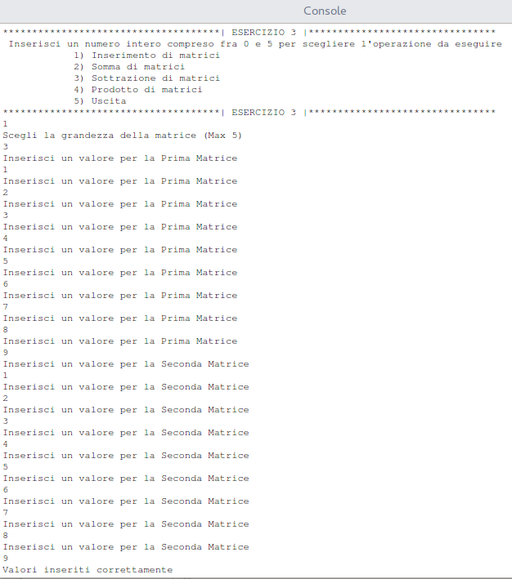
Illustration 4: Inserimento delle due matrici

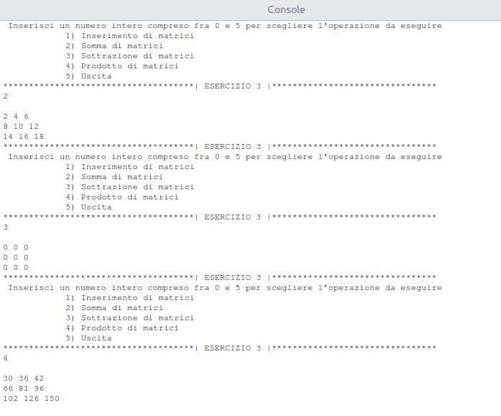
Illustration 5: Esecuzioni delle routine di somma, sottrazione e prodotto

Evoluzione della memoria dinamica nel caso in esame:
Vediamo adesso brevemente come viene allocata la memoria dinamica nel caso preso in esame in precedenza:
Inserimento → Al momento di inserire le due matrici NxN, vengono allocati 2*(4*N²) bit di memoria, necessari per memorizzare i valori necessari
Somma/Sottrazione → Non vengono apportate modifiche alla memoria dinamica
Prodotto → Vengono allocati ulteriori 4*N² bit di memoria per memorizzare la matrice di appoggio

Supponiamo adesso di voler sostituire le due matrici di partenza con due matrici diverse. Come evolve la memoria dinamica?
Non essendoci una syscall che permette di deallocare la memoria dinamica precedentemente allocata, ci si limita a “perdere logicamente” il riferimento alle due precedenti matrici e a riallocare due nuovi gruppi di bit adatti alla memorizzazione delle nuove matrici.

